Descripción
Título de la invención : Ejemplo de memoria descriptiva
- Este es un ejemplo de texto. La descripción deberá divulgar la invención de una manera suficientemente clara y completa para que pueda ser realizada por un experto en la materia. Debe comenzar con el título de la invención tal y como aparece en el Recuadro N.º I del petitorio. La Regla 5 contiene requisitos detallados sobre la “manera y el orden” de la descripción, que, normalmente, consta de seis partes. Esas partes deben tener los siguientes títulos: “Sector técnico”, “Técnica anterior”, “Divulgación de la invención”, “Breve descripción de los dibujos”, “Mejor manera de realizar la invención” o, cuando proceda (consúltense el párrafo 5.096), “Manera(s) de realizar la invención” y “Aplicación industrial”.
Sector técnico
- Este es un ejemplo de texto. El texto recogido en el párrafo se aplica igualmente a la necesidad de indicar la “Mejor manera de realizar la invención”. Si al menos una de las Oficinas designadas exige la indicación de la “Mejor manera” (por ejemplo, la Oficina de Patentes y Marcas de los Estados Unidos), esa mejor manera se debe indicar en la descripción.
Técnica anterior
- Este es un ejemplo de texto. Los detalles exigidos para la divulgación de la invención de manera que los expertos en la materia puedan realizar la invención dependen de la práctica de las Oficinas nacionales. Por tanto, se recomienda tener en cuenta la práctica nacional (por ejemplo, en Japón y en los Estados Unidos de América) cuando se redacte la descripción. Así se podrá evitar la necesidad de corregir la descripción durante la fase nacional (Consúltese el párrafo 5.111). El texto recogido en el párrafo 5.095 se aplica igualmente a la necesidad de indicar la “Mejor manera de realizar la invención”.
Resumen de la invención
- Este es un ejemplo de texto. La descripción, las reivindicaciones y el resumen pueden contener fórmulas químicas o matemáticas. Dichas fórmulas podrán estar escritas a mano o dibujadas si fuera necesario, pero se recomienda el uso de instrumentos de dibujo técnico o materiales como plantillas o calcomanías. Por motivos prácticos, las fórmulas se podrán agrupar en una o más hojas de la descripción y se paginarán con esta.
Problema técnico
- Este es un ejemplo de texto. En tales casos, se recomienda que cada fórmula se designe mediante un signo de referencia; la descripción debe incluir referencias a tales fórmulas siempre que sea necesario. Las fórmulas químicas o matemáticas también se podrán agrupar y colocar como dibujos después de las reivindicaciones. En tal caso, la fórmula química o matemática debe dibujarse para cumplir los requisitos establecidos para los dibujos y las hojas deben estar numeradas como hojas de dibujos.
Solución a problema
- Este es un ejemplo de texto. La hoja de cálculo de tasas sirve para que el solicitante calcule el importe total de las tasas que debe pagar a la Oficina receptora. La hoja normalmente va adjunta al formulario de petitorio que la Oficina receptora facilita al solicitante. No forma parte del formulario y no cuenta como una hoja del petitorio; no es obligatorio utilizarla. Sin embargo, se recomienda firmemente al solicitante rellenar la hoja de cálculo de tasas y entregarla a la Oficina receptora. De esta forma la Oficina receptora podrá verificar el cálculo de las tasas e identificar cualquier error.
Efectos ventajosos de la invención
- Este es un ejemplo de texto. El procedimiento del PCT comprende dos fases principales. Comienza con la presentación de una solicitud internacional y concluye, en el caso de que el resultado sea favorable al solicitante, con la concesión de un cierto número de patentes nacionales o regionales; de ahí los términos “fase internacional” y “fase nacional”. (La expresión “fase nacional” se utiliza incluso cuando la Oficina ante la cual se lleva a cabo dicha fase es una Oficina regional). En realidad, los términos “fase internacional” y “fase nacional” no se utilizan en el PCT, pero, al tratarse de expresiones cortas y prácticas de uso corriente, se emplean en la presente Guía.
Descripción breve de las figuras
- Este es un ejemplo de texto. La Oficina receptora tramita la solicitud internacional de forma confidencial? Sí. Antes de la fecha de publicación internacional no se permite el acceso a la solicitud internacional por parte de terceros, a no ser que así lo solicite o lo autorice el solicitante. No obstante, a las Oficinas designadas se les permite publicar el hecho de que han sido designadas, además de una cantidad limitada de datos bibliográficos. Para obtener información más detallada sobre la confidencialidad, consúltense el Artículo 30 y los párrafos 11.072 a 11.074.
Fig.1
- [fig.1] ilustra la arquitectura del producto inventado.
Fig.2
- [fig.2] ilustra el flujo de trabajo en el diagrama de flujo.

Descripción de alguna forma de realizar la invención
- Este es un ejemplo de texto. A los efectos de asignación de una fecha de presentación internacional, en la mayoría de las Oficinas receptoras se cumplirá el requisito de que la solicitud internacional esté redactada en el idioma prescrito si la descripción y las reivindicaciones (pero no necesariamente los restantes elementos de la solicitud internacional) están redactados en un idioma aceptado por la Oficina receptora según la Regla 12.1.a) o c) (consúltense la Regla 20.1.c) y el párrafo 5.013). Si cualquier otro elemento de la solicitud internacional no estuviera redactado en un idioma aceptado por la Oficina receptora, se podrá corregir posteriormente sin afectar a la fecha de presentación internacional.
Ejemplos
- Este es un ejemplo de texto. El solicitante deberá entregar una traducción por cada solicitud internacional que se presente en un idioma que no sea uno de los aceptados por la Administración encargada de la búsqueda internacional que llevará a cabo la búsqueda internacional y/o un idioma de publicación. No obstante, en determinadas oficinas, la Regla 20.1.c) es incompatible con la legislación nacional aplicable. Mientras dure esa incompatibilidad, dicha Regla no será aplicable a esas Oficinas; por lo tanto, todos los elementos de una solicitud internacional presentada en esas Oficinas como Oficina receptora deberán cumplir los requisitos sobre el idioma establecidos en la Regla 12.1 antes de que se pueda otorgar una fecha de presentación internacional (consúltese el Anexo C para obtener información detallada).
- Este es un ejemplo de texto.
- [Math. 1]
$${\left(x+a\right)}^{n}=\sum_{k=0}^{n}{\left({n \atop k}\right)x^{k}asdaa^{n-k}}$$
- [Math. 2]
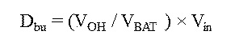
- Este es un ejemplo de texto.
- [Table 1]
 |  | ABC
NFkB mutation |  | CD79A | CD79B | CD79B | TAK1 | A20 | CARD11
Target | Compound | OCI-Ly10 | HBL1 | TMD8 | U2392 | Su-DHL2 | OCI-Ly3
PKCb | AEB071 | 1.3 | 0.50.2 |  | 5 | >20 | >2015>200.412
PKCb | Compound D | ND 0.5 | 0.2 | 0.2 | 3 | >20 | >2015>200.412
PKCb | Compound B | ND 0.5 | 0.5 | 0.2 0.2 | 10 | 15 | >2015>200.412
IKKb | Compound A | 0.3 | 2.5 | 0.2 0.2 | 2.5 | 15 | >2015>200.412
IKKb | MLN120B | 10 | 10 | 10 | 10 | 10 | >2015>200.412

- Este es un ejemplo de texto.
- [Table 2]
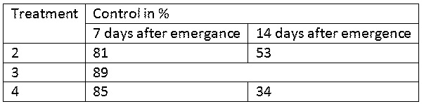
Aplicabilidad industrial
- Este es un ejemplo de texto. Qué fecha se otorga como fecha de presentación internacional? La respuesta a esta pregunta dependerá de si los requisitos para la concesión de una fecha de presentación internacional se han cumplido en la fecha en que la solicitud internacional fue recibida por la Oficina receptora o, en virtud de la Regla 20.6, se considere como recibida, o bien en una fecha posterior, tras la corrección de defectos en relación con dichos requisitos. En el primer caso, la fecha de presentación internacional será la fecha en la que la Oficina receptora recibió la solicitud internacional y, en el segundo caso, será la fecha en la que la Oficina receptora recibió la corrección.
- [Chem. 1]
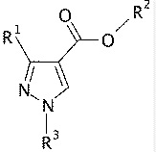
Lista de signos de referencia
- Este es un ejemplo de texto. Artículo web que trata de un sistema convencional.

  - Primer artículo
  - Segundo artículo
  - Tercer artículo
    - Tercer artículo – Uno
    - Tercer artículo – Dos
      - Ejemplo de artículo A
      - Ejemplo de artículo B
  - Cuarto artículo
- Este es un ejemplo de texto. Artículo publicado que trata de la necesidad de un nuevo Sistema.
Referencia a material biológico depositado
- Este es un ejemplo de texto. Una solicitud internacional debe ser una solicitud para la protección de una invención. El PCT engloba la presentación de solicitudes de patentes de invención, certificados de inventor, certificados de utilidad, modelos de utilidad y varios tipos de patentes y certificados de adición (consúltese el Artículo 2.i)). Por tanto, una solicitud internacional no se podrá presentar válidamente para otras formas de derechos de propiedad industrial registrados que quedan fuera del ámbito de “invenciones”, como, por ejemplo, los diseños puramente ornamentales.
Texto libre de lista de secuencias
- La mejor manera de presentar una solicitud internacional que contenga una lista de secuencias es por medios electrónicos, ya que la lista de secuencias debe presentarse electrónicamente en formato XML. La solicitud debería presentarse en un formato de documento electrónico o por los medios de transmisión aceptados por la Oficina receptora a efectos de la presentación de solicitudes internacionales (consúltense el Anexo F). Toda Oficina receptora que no acepte las listas de secuencias presentadas en formato XML transmitirá la solicitud internacional a la Oficina Internacional en su calidad de Oficina receptora en virtud de la Regla 19.4. La lista de secuencias debe elaborarse con arreglo a lo dispuesto en el Anexo C de las Instrucciones Administrativas (de conformidad con la Norma ST.26 de la OMPI) y, preferentemente, utilizando el programa informático WIPO Sequence.
Lista de citas
- La lista de citas sigue:
Bibliografía de las patentes
- Este es un ejemplo de texto. Las fórmulas químicas o matemáticas deben utilizar símbolos de uso generalizado y se deben dibujar de tal manera que carezcan de toda ambigüedad. Los números, las letras y los signos que no estén mecanografiados deben ser legibles y tener un formato idéntico en las distintas fórmulas, con independencia del elemento de la solicitud internacional en el que aparezcan.
- patcit1: Patent 2014-000000
- patcit2: Patent 2014-999999
Bibliografía distinta de la de patentes
- Este es un ejemplo de texto. Las fórmulas químicas o matemáticas que aparecen en el texto de la solicitud internacional deben contener símbolos cuyas mayúsculas no sean inferiores a 0,28 cm de alto. Cuando aparezcan en hojas de dibujos, estos símbolos no serán inferiores a 0,32 cm de alto. Todos los símbolos matemáticos utilizados en una fórmula que aparezcan en una descripción o en hojas de dibujos se deben explicar en la descripción, excepto cuando su significado quede claro por el contexto. En cualquier caso, los símbolos matemáticos utilizados se podrán compilar en una lista.
- nplcit1: Patent Publication "Variations of Hand Scanner" Editor Patent John
- nplcit2: Patent Cooperation "Variations of Printer" Editor PCT John

Reivindicaciones
- Este es un ejemplo de texto. Primera Reivindicación.
- Este es un ejemplo de texto. La reivindicación o reivindicaciones deben “definir el objeto cuya protección se solicita”. Las reivindicaciones deben ser claras y concisas. Deben fundarse enteramente en la descripción. Deben fundarse enteramente en la descripción. La Regla 6 contiene los requisitos detallados sobre el número y la numeración de las reivindicaciones, la medida en que una reivindicación puede hacer referencia a otras partes de la solicitud internacional, la manera de redactar las reivindicaciones y las reivindicaciones dependientes. Respecto a la manera de redactar las reivindicaciones, cuando proceda, estas estarán divididas en dos partes diferentes; el estado de la técnica y, concretamente, la declaración de las características para las que se solicita protección (“la parte característica”).
- Este es un ejemplo de texto. En principio, en virtud del PCT, toda reivindicación dependiente que se refiera a más de una reivindicación (“reivindicación dependiente múltiple”) solo deberá referirse a dichas reivindicaciones de manera alternativa, y las reivindicaciones dependientes múltiples no pueden servir de base para otra reivindicación dependiente múltiple. No obstante, las legislaciones nacionales de la mayoría de los Estados contratantes permiten una manera de redactar las reivindicaciones diferentes a la prevista en la frase anterior, y el uso de esa manera diferente de redactar las reivindicaciones está permitido también, en principio, según el PCT.
- Este es un ejemplo de texto. A los efectos de los Estados designados en los que esa manera diferente de redactar las reivindicaciones no esté permitida, el solicitante debe decidir qué estilo de redacción adoptará. Si se utiliza esa manera diferente de redactar las reivindicaciones, podrá ser necesario realizar modificaciones a las reivindicaciones durante la fase nacional en aquellos Estados que lo permitan. Además, las Oficinas nacionales de dichos Estados, cuando actúen como Administraciones encargadas de la búsqueda internacional, deberán indicar según el Artículo 17.2)b) que no se ha podido proceder a una búsqueda significativa si se utiliza esa manera diferente de redactar las reivindicaciones.
- Este es un ejemplo de texto. Una solicitud internacional debe estar redactada de tal manera que las reivindicaciones se refieran a una invención o a un grupo de invenciones relacionado de tal manera que forme un único concepto inventivo general. Este principio se recoge en el Artículo 3.4)iii) y en la Regla 13. El cumplimiento de este requisito, que es importante para el procedimiento, no lo verifica ni la Oficina receptora ni la Oficina Internacional, sino que lo verifica, la Administración encargada de la búsqueda internacional, la Administración designada para la búsqueda suplementaria y la Administración encargada del examen preliminar internacional, y puede ser pertinente en la fase nacional ante las Oficinas designadas y elegidas.
- Este es un ejemplo de texto. Dado que se exigen búsquedas y exámenes diferentes para invenciones claramente diferentes, se exigen tasas adicionales si la búsqueda internacional o el examen preliminar internacional van a cubrir dos o más invenciones (o grupos de invenciones relacionadas del modo que se acaba de describir).
- Este es un ejemplo de texto. La unidad de la invención está presente únicamente cuando exista una “relación técnica” entre las invenciones reivindicadas que implique a uno o varios “elementos técnicos particulares” idénticos o correspondientes. La expresión “elementos técnicos particulares” se refiere a los elementos técnicos que determinan la contribución de cada una de las invenciones reivindicadas, considerada en su conjunto, al estado de la técnica.
- Este es un ejemplo de texto. Antes de realizar la búsqueda del estado de la técnica, se efectuará una determinación inicial de la unidad de la invención basada en la hipótesis de que las reivindicaciones no interfieren en el estado de la técnica, que se podrá reconsiderar en función de los resultados de la búsqueda. El Anexo B de las Instrucciones Administrativas contiene los criterios detallados que regulan la determinación de que una solicitud internacional satisface la exigencia de unidad de invención según la Regla 13.
- Las reivindicaciones se pueden modificar según el Artículo 19 tras la recepción del informe de búsqueda internacional; también se podrán modificar durante el examen preliminar internacional si el solicitante ha presentado una solicitud de examen preliminar internacional y durante la fase nacional.

Resumen
El resumen constituye un instrumento eficaz de consulta a los fines de la búsqueda en un ámbito técnico concreto, y ayuda especialmente al científico, al ingeniero o al examinador a formular una opinión sobre la necesidad de consultar la solicitud internacional propiamente dicha. Nótese que el resumen sirve sencillamente para aportar información técnica y no puede tenerse en cuenta para ningún otro fin; concretamente, no puede tenerse en cuenta para interpretar el alcance de la protección solicitada.

[Fig. 1]
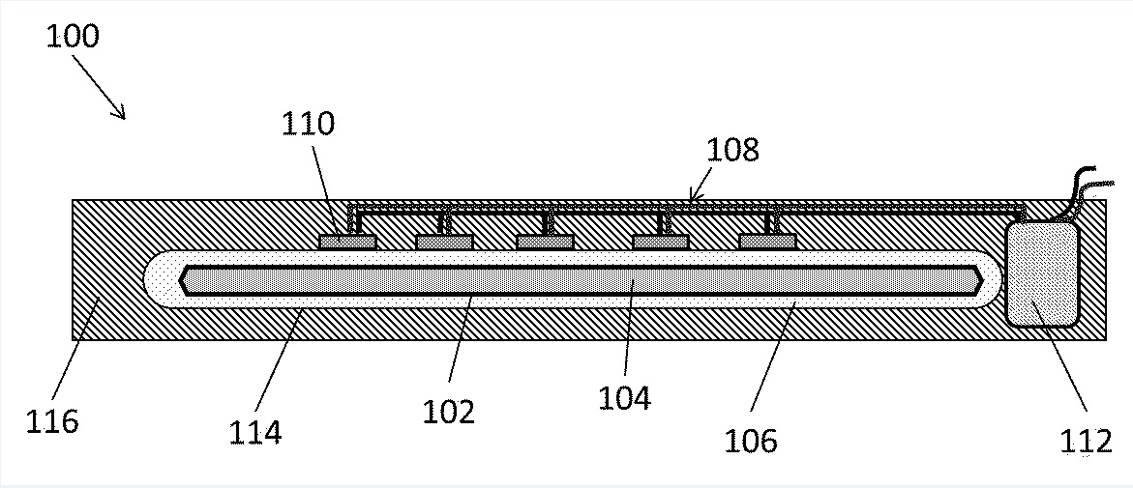
[Fig. 2]
